Réunion 2007 Exercice 3 : Radioactivité et datation au carbone 14 (4 points)
Calculatrice interdite http://labolycee.org

La radioactivité naturelle (qui concerne les nucléides existant naturellement dans la nature) fut découverte en 1896, de manière fortuite, par Henri Becquerel (physicien français 1852 -1908). Le signe le plus perceptible de la radioactivité est l'existence d'un rayonnement émis par les atomes de certains nucléides et dont l'origine se situe au niveau de leur noyau qui est instable. On observe ainsi, par exemple, les rayonnements (on parte de radioactivité) β (béta+ ou béta-), qui s'accompagnent souvent d'émission γ (gamma), radiation électromagnétique de même nature que la lumière, provenant du retour à l'état fondamental d'un noyau fils suite à la transmutation d'un noyau père radioactif.

1. Équation de désintégration nucléaire, diagramme (Z, N)
- Parmi les 3 types de radioactivité étudiés en classe de terminale, citer celle qui n'a pas été évoquée dans le texte plus haut. Donner la composition de la particule émise lors de cette radioactivité.

Le diagramme ci-dessous est un diagramme (Z, N) très simplifié et schématique
(Z : nombre de protons, N : nombre de neutrons).
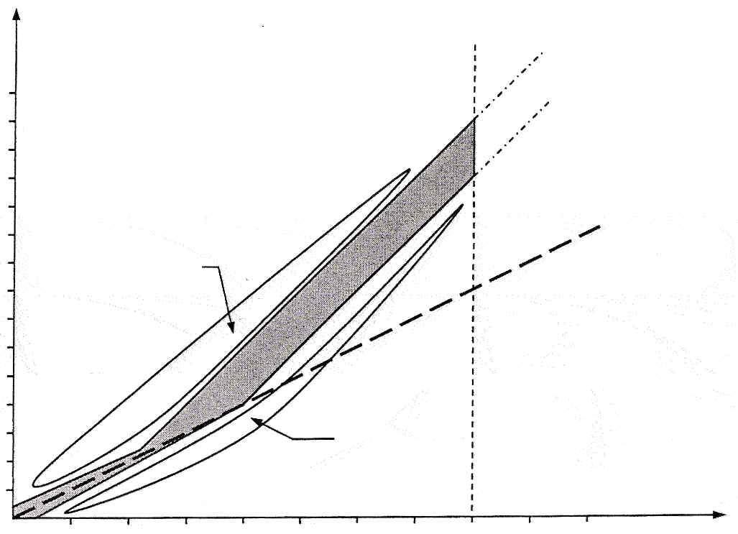
Figure 1.
20 40 60 80 100 Z
N

150

100

50
N > Z

émission
β–
N < Z

émission
β⁺
N = Z

- Que représente la zone grisée dans le diagramme (Z, N), Figure 1 ?
- Soit la réaction nucléaire de transmutation indiquée par la flèche ci-contre entre un noyau père et son noyau fils.

- Sachant qu'une seule particule est émise en plus du
noyau fils, écrire cette réaction de désintégration nucléaire
et indiquer les deux lois de conservation (lois de Soddy)
qui régissent toute réaction nucléaire.
- Quel type de radioactivité concerne la réaction précédente
(celle du 1.3.1). ?
De toutes les méthodes radio chronologiques (basées sur la loi statistique de Curie-Rutherford-Soddy ou loi de décroissance radioactive), celle de la datation du carbone 14 est la plus connue. Dans la haute atmosphère, soumis au RCG (rayonnement cosmique galactique constitué de protons), des neutrons secondaires interagissent avec des noyaux d'azote 14. Cette réaction forme un isotope du carbone : le fameux carbone 14. Immédiatement formé, le carbone 14 s'oxyde en se combinant à l'oxygène pour former du dioxyde de carbone qui se mélange avec le reste de l'atmosphère. Or le carbone 14 est radioactif. Williard Franck Libby (physicien et chimiste américain 1908 - 1980) a montré que la teneur en carbone 14 est constante dans le monde (dans l'atmosphère comme dans chaque organisme vivant). Cela est dû à un équilibre entre la désintégration et la production de carbone 14. Chaque gramme de carbone contient des atomes de carbone 14. On enregistre en moyenne 13,5 désintégrations par minute et par gramme de carbone. Lorsqu'un arbre, par exemple, est abattu, le bois cesse de vivre, le processus de photosynthèse s'arrête et il n'y a plus absorption de dioxyde de carbone. Le carbone 14 est alors libre de se désintégrer sans compensation. On peut donc dater l'âge de la mort de l'organisme (au moment où cesse tout échange de CO₂ avec l'atmosphère).
Données : Z (C) = 6, Z (N) = 7.

2. Formation du carbone 14 dans la haute atmosphère
- L'azote 14 et le carbone 14 sont-ils isotopes? Justifier.
- Dans la haute atmosphère, l'équation de la réaction qui a lieu entre un neutron secondaire et un noyau d'azote 14 s'écrit :
+ → + .
Vérifier, en justifiant avec les lois de conservation, que est bien du carbone 14.

3. Décroissance du carbone 14
L'étude de l'évolution de la population moyenne d'un ensemble de noyaux radioactifs permet d'écrire :
ΔN = - λ N Δt
où N est le nombre de noyaux à la date t et ΔN est la variation du nombre de noyaux pendant la durée Δt (entre t et t + Δt).
Cette relation conduit à la loi de décroissance radioactive N(t) = N₀ × e^{–λt} dans laquelle N₀
est le nombre de noyaux à la date t = 0.

- Dans l'expression de la loi de décroissance radioactive, comment se nomme λ ?
- D'après les travaux de Libby, la demi-vie ou période t_{1/2} du carbone 14 est
t_{1/2} = 5730 ans.

- Donner la définition de la demi-vie ou période t_{1/2} du carbone 14.
- En utilisant la loi de décroissance radioactive et en s'aidant de la définition de la demi-vie demandée au 3.2.1, montrer que λ, est liée à la demi-vie t_{1/2} par la relation λ = .
3.2.3 Par une analyse dimensionnelle, déterminer l'unité de λ.

- On rappelle que l'activité A d'un échantillon radioactif est le nombre de désintégrations par seconde. À partir de cette définition, montrer que l'activité A à l'instant t et le nombre N de noyaux présents dans l'échantillon à l'instant t sont liés par la relation
A = λ N.

- En utilisant l'expression obtenue au 3.3, calculer, en faisant apparaître l'application numérique, le nombre N d'atomes de carbone 14 dans 1 g de carbone tel que
A = 13,5 désintégrations par minute pour ce gramme de carbone.
Données : 1 an = 5,26×10 ⁵ min = 60 x 5,26×10⁵ s ; = 1,209 × 10 ⁻⁴ ;
; = 5,88×10 ¹⁰ ; = 858,9 ;
= 4,713 ; 13,5 × 8267 × 5,26 x 10⁵ = 5,88 x 10¹⁰ .

4. Datation au carbone 14

La loi de décroissance radioactive concernant le carbone 14 peut également s'écrire en fonction de son activité : A = A₀ × e^{–λt} avec A₀ = A_{t=0} l'activité initiale du carbone 14 (par exemple au moment de la mort d'un organisme) et A l'activité du carbone 14 mesurée à l'instant t.
Le prélèvement d'une poutre (en bois) dans la tombe du vizir Hemada à Sakara fournit une activité au moment de la mesure telle que A = 6,68 désintégrations par minute et par gramme de carbone alors que A₀= 13,5 désintégrations par minute et par gramme de carbone.

4.1 Démontrer que l'expression qui permet de donner l'âge t de la mort d'un organisme s'écrit : t = avec t_{1/2} = 5730 ans.
4.2 Calculer, en faisant apparaître l'application numérique, l'âge t de la tombe de ce vizir de la première dynastie des pharaons.

Données : = - 5816 ; ;
; .

